暨南大学本科实验报告专用纸
课程名称 高级语言程序设计 成绩评定
实验项目名称 编程实验5 指导教师 张鑫源
实验项目编号 102 实验项目类型 实验地点
学生姓名 陈俊文 学号 2019051113
学院 智能科学与工程 系 专业 信息安全
实验时间 2020 年 4 月1日 午～ 月 日 午 温度 ℃湿度
- 实验目的
- 实验内容和要求
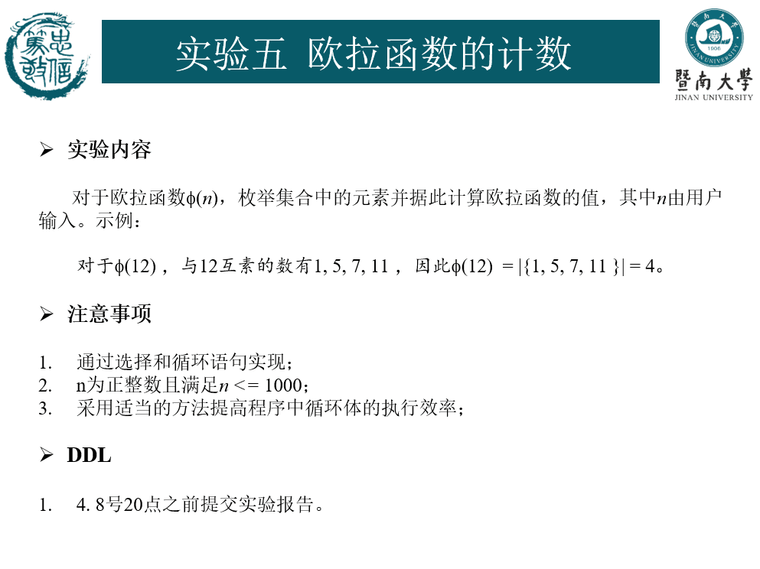
- 主要仪器设备
仪器：计算机
实验环境：C++
- 源程序

#include<iostream>
#include<cstdio>

using namespace std;
int main()
{
int MAX_NUM,count=1;
cin>>MAX_NUM;
cout<<"读入完毕"<<endl;
int res[MAX_NUM+10];

for(int i=1;i<MAX_NUM;++i)
{
res[i]=1;
}

for(int i=1;i<MAX_NUM;++i)
{
int m=MAX_NUM,n=i;

while(n!=0) //辗转相除法
{
int r=m%n;
m=n;
n=r;
}
int temp=m;

if(temp!=1)
{
res[i]=0;
}

if(res[i]==0)
{
for(int j=i*2;j<MAX_NUM;j+=i)
{
res[j]=0;
}
}
}
cout<<"φ("<<MAX_NUM<<")=1";
for(int i=2;i<MAX_NUM;++i) //输出集合
{

if(res[i]==1)
{
cout<<","<<i;
count++; //计算能和MAX_NUM互质的数的个数
}
}
cout<<"="<<count;
return 0;
}

- 实验步骤与调试
辗转相除法的流程图
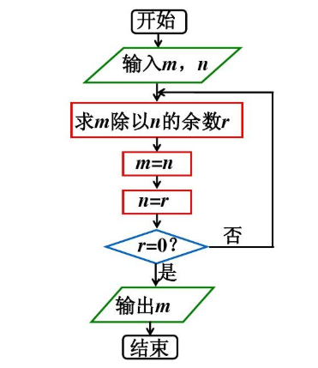
- 根据欧拉函数的原理，输入自变量MAX_NUM，实际上我们的目的是寻找MAX_NUM以内与它互质的数以及求出这些数的数量。
2、先建立一个一维数组，数组长度为MAX_NUM+10是为了防止数组越界
3、首先我们设定，如果下标i与MAX_NUM互质，那么res[i]=1,否则为0；假设MAX_NUM以下的数全都与它互质。即res[i]=1
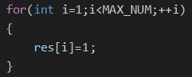
4、第二个for循环：判断是否互质需要用到辗转相除法
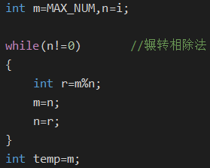
该段代码目的是在遍历MAX_NUM以内的数同时逐个用辗转相除法求出最大公因子temp
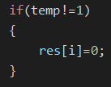
最大公因子不是1则不是我们想要的数，让这个数作为下标对应的元素为0
- 优化：原理：如果i与n互质，那么在小于n的情况下，i*2，i*3....都与n互质
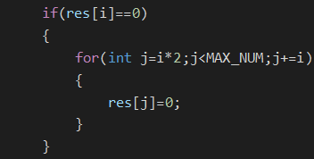
- 最后通过变量count计数，输出欧拉函数的值。格式化输出欧拉函数的集合

- 实验结果与分析
1、
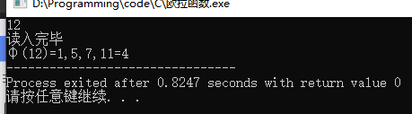
2、
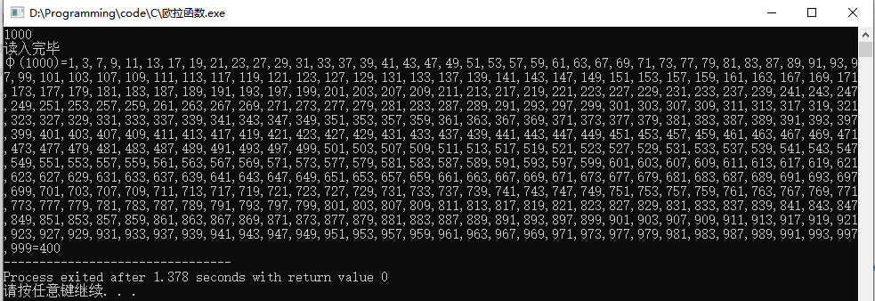
两次输出效率可观并且结果正确。实验完成

暨南大学本科实验报告专用纸(附页)

